

**"Дінаралық диалогқа қосқан үлесі үшін Астана халықаралық сыйлығы мен Әлемдік және дәстүрлі діндер лидерлері съезінің құрмет медалі туралы" Қазақстан Республикасының Президенті Жарлығының жобасы туралы**

Қазақстан Республикасы Үкіметінің 2017 жылғы 10 мамырдағы № 250 қаулысы

      Қазақстан Республикасының Үкіметі **ҚАУЛЫ ЕТЕДІ**:

      "Дінаралық диалогқа қосқан үлесі үшін Астана халықаралық сыйлығы мен Әлемдік және дәстүрлі діндер лидерлері съезінің құрмет медалі туралы" Қазақстан Республикасының Президенті Жарлығының жобасы Қазақстан Республикасы Президентінің қарауына енгізілсін.

|  |  |
| --- | --- |
| *Қазақстан Республикасының* *Премьер-Министрі* | *Б. Сағынтаев* |

**Дінаралық диалогқа қосқан үлесі үшін Астана халықаралық сыйлығы мен Әлемдік және дәстүрлі діндер лидерлері съезінің құрмет медалі туралы**

      Дінаралық диалогты нығайтуға елеулі үлес қосып жатқан адамдардың сіңірген еңбегін баянды ету мақсатында **ҚАУЛЫ ЕТЕМІН:**

      1.Мыналар:

      1) Дінаралық диалогқа қосқан үлесі үшін Астана халықаралық сыйлығы;

      2) Әлемдік және дәстүрлі діндер лидерлері съезінің құрмет медалі тағайындалсын.

      2. Қоса беріліп отырған:

      1) Дінаралық диалогқа қосқан үлесі үшін Астана халықаралық сыйлығы туралы ереже;

      2) Әлемдік және дәстүрлі діндер лидерлері съезінің құрмет медалітуралы ереже;

      3) Дінаралық диалогқа қосқан үлесі үшін Астана халықаралық сыйлығы лауреатының дипломы мен естелікбелгісінің сипаттамасы;

      4) Әлемдік және дәстүрлі діндер лидерлері съезініңқұрмет медалініңжәне оның куәлігінің сипаттамасы бекітілсін.

      3. Қазақстан Республикасының Үкіметі Дінаралық диалогқа қосқан үлесі үшінАстана халықаралық сыйлығын, Әлемдік және дәстүрлі діндер лидерлері съезініңқұрмет медалін тағайындауға байланысты қаржы шығыстарына республикалық бюджеттен қаражат бөлуді қамтамасыз етсін, сондай-ақ осы Жарлықтан туындайтын өзге де шаралар қабылдасын.

      4. Осы Жарлықтың орындалуын бақылау Қазақстан Республикасы Президентінің Әкімшілігіне жүктелсін.

      5. Осы Жарлық қол қойылған күнінен бастап қолданысқа енгізіледі.

|  |  |
| --- | --- |
| *Қазақстан Республикасының* *Президенті* | *Н. Назарбаев* |

|  |  |
| --- | --- |
|  | Қазақстан Республикасы Президентінің 2017 жылғы № Жарлығымен БЕКІТІЛГЕН |

**Дінаралық диалогқа қосқан үлесі үшін Астана халықаралық сыйлығы туралы ереже**

      1. Дінаралық диалогқа қосқан үлесі үшін Астана халықаралық сыйлығы (бұдан әрі – Астана халықаралық сыйлығы) әлемдік және дәстүрлі діндер лидерлеріне, қоғам және саяси қайраткерлерге дінаралық диалогты нығайтуға қосқан аса көрнекті үлесінің айғағы ретінде беріледі.

      2. Астана халықаралық сыйлығыменнаградтауға ұсыныстарды Қазақстан Республикасының Президентіне Әлемдік және дәстүрлі діндер лидерлері съезі Хатшылығының Басшысы енгізеді.

      3. Астана халықаралық сыйлығы тек бір ізденушіге үш жылда бір рет беріледі.

      4. Астана халықаралық сыйлығын бір адамға қайталапберуге жол берілмейді.

      5. Қазақстан Республикасының Президенті наградталушыға Астана халықаралық сыйлығын салтанатты жағдайда тапсырады.

      6. Астана халықаралық сыйлығына ие болған адамға "Дінаралық диалогқа қосқан үлесі үшін Астана халықаралық сыйлығының лауреаты" құрметті атағы және диплом, естелік белгісі мен ақшалай сыйақы тапсырылады. Астана халықаралық сыйлығының ақшалай сыйақысы 20 000 (жиырма мың) АҚШ долларына баламалы мөлшерде теңге валютасында белгіленеді.

      7. Жүргізілген наградтау есебiн, сондай-ақ Астана халықаралық сыйлығының тапсырылу барысы туралы есептiлiктi Қазақстан Республикасы Президентiнiң Әкiмшiлiгi жүргiзедi.

|  |  |
| --- | --- |
|  | Қазақстан Республикасы Президентінің 2017 жылғы № Жарлығымен БЕКІТІЛГЕН |

**Әлемдік және дәстүрлі діндер лидерлері съезінің құрмет медалі туралы ереже**

      1. Әлемдік және дәстүрлі діндер лидерлері съезінің құрмет медалі (бұдан әрі – құрмет медалі) әлемдік және дәстүрлі діндер лидерлеріне, қоғам және саяси қайраткерлерге дінаралық диалогты нығайтуға қосқан аса көрнекті үлесінің айғағы ретінде беріледі.

      2. Құрмет медалімен наградтауға ұсыныстарды Қазақстан Республикасының Президентіне Әлемдік және дәстүрлі діндер лидерлері съезі Хатшылығының Басшысы енгізеді.

      3. Құрмет медалі үш жылда бір рет тек үш ізденушіге беріледі.

      4. Құрмет медалін Қазақстан Республикасының Президенті не оның тапсырмасы бойынша Әлемдік және дәстүрлі діндер лидерлері съезі Хатшылығының Басшысы салтанатты жағдайда және наградталушының өзіне тапсырады.

      5. Құрмет медаліне ие болған адамға "Әлемдік және дәстүрлі діндер лидерлері съезінің құрмет медалінің лауреаты" құрметті атағы беріледі және құрмет медалі мен оның куәлігі тапсырылады.

      6. Құрмет медалінің куәлігіне Қазақстан Республикасының Президенті қол қояды.

      7. Құрмет медалін бір адамға қайтадан тапсыруға жол берілмейді.

      8. Жүргізілген наградтаулардың есебiн, сондай-ақ құрмет медалінің тапсырылубарысы туралы есептiлiктi Қазақстан Республикасы Президентiнiң Әкiмшiлiгi жүргiзедi.

|  |  |
| --- | --- |
|  | Қазақстан Республикасы Президентінің 2017 жылғы № Жарлығымен БЕКІТІЛГЕН |

**Дінаралық диалогқа қосқан үлесі үшін Астана халықаралық сыйлығы лауреатының дипломы мен естелік белгісінің сипаттамасы**

      1. Дінаралық диалогқа қосқан үлесі үшін Астана халықаралық сыйлығы лауреатының дипломы:

      1) көлемі 330 х 115 мм қатты мұқабадан;

      2) көлемі 320 х 110 мм жапсырма беттен тұрады.

      Дипломның мұқабасы Қазақстан Республикасының Мемлекеттік Туы түстес былғарыдан жасалады.

      Мұқабада:

      1) жоғарғы жағында – Әлемдік және дәстүрлі діндер лидерлері съезінің эмблемасы;

      2) эмблеманың төменгі жағында – осы сипаттамаға 1-қосымшаға сәйкес қазақ және ағылшын тілдерінде:

      "

      Дінаралық диалогқа қосқан үлесі үшін

      Астана халықаралық сыйлығы лауреатының

      ДИПЛОМЫ

      Astana International Award

      for Interfaith Dialogue laureate

      DIPLOMA

      "

      деген жазу орналасады.

      2. Жапсырма бет баспаханалық тәсілменқорғау дәрежелері барарнайы көк түсті қағазда басылып шығарылады.

      Жапсырма беттің беткі жағында:

      1) жоғарғы жағында – Әлемдік және дәстүрлі діндер лидерлері съезінің эмблемасы;

      2) эмблеманың төменгі жағында – осы сипаттамаға 2-қосымшаға сәйкес қазақ және ағылшын тілдерінде:

      "

      Дінаралық диалогқа қосқан үлесі үшін

      Астана халықаралық сыйлығы лауреатының

      ДИПЛОМЫ

      Astana International Award

      for Interfaith Dialogue laureate

      DIPLOMA

      "

      деген жазу орналасады.

      Жапсырма беттің ішкі екі жағында жоғарғы бөлігінің ортасында Әлемдік және дәстүрлі діндер лидерлері съезінің эмблемасы бейнеленген.

      Осы сипаттамаға 3-қосымшаға сәйкес Дінаралық диалогқа қосқан үлесі үшін Астана халықаралық сыйлығының лауреаты дипломының жапсырма бетінің ішкі сол жағында қазақ тілінде:

      "

      ДІНАРАЛЫҚ ДИАЛОГҚА ҚОСҚАН ҮЛЕСІ ҮШІН

      АСТАНА ХАЛЫҚАРАЛЫҚ СЫЙЛЫҒЫНЫҢ

      ЛАУРЕАТЫ

      ТЕГІ, АТЫ, ӘКЕСІНІҢ АТЫ

      (бар болса)

      _______________________

      "

      деген мәтін жазылған.

      Осы сипаттамаға 3-қосымшаға сәйкес төменде:

      "

      Қазақстан Республикасының Президенті

      "

      деген сөздер орналасқан.

      Оның төменгі сол жағында дипломның нөмірі көрсетілген.

      Осы сипаттамаға 3-қосымшаға сәйкес Дінаралық диалогқа қосқан үлесі үшін Астана халықаралық сыйлығының лауреаты дипломының жапсырма бетінің ішкі оң жағында ағылшын тілінде:

      "

      LAUREATE

      OF ASTANA INTERNATIONAL AWARD

      FOR INTERFAITH DIALOGUE

      FULL NAME

**______________________**

      "

      деген сәйкес мәтін жазылған.

      Осы сипаттамаға 3-қосымшаға сәйкес төменде:

      "

      President of the

      Republic of Kazakhstan

      "

      деген сөздер орналасқан.

      Оның төменгі сол жағында дипломның нөмірі көрсетілген.

      3. Дінаралық диалогқа қосқан үлесі үшін Астана халықаралық сыйлығы лауреатының естелік белгісі төртбұрышты планкаға ілмешекпен бекітілген, диаметрі 25 мм, қалыңдығы 2 мм шеңбер түріндегі күміс түстес жезден жасалған.

      25 мм х 15 мм көлеміндегі планкаға Қазақстан Республикасының Мемлекеттік Туы түстес қатқыл лента, планканың сыртқы жағында – визорлы бекіткіші бар түйреуіш бекітілген.

      Естелік белгісінің алдыңғы бетінің ортасында Пирамиданың бейнесі, оның ішінде "Астана-Бәйтерек" монументінің бейнесі бейнеленген. Пирамиданың төменгі жағында "АСТАНА" және "ASTANA" деген екі жазу орналасқан. Естелік белгісінің төменгі жағында жартылай шеңбер түрінде ұлттық ою-өрнек элементі орналасқан.

      Естелік белгісінің сыртқы жағының ортаңғы бөлігінде күңгірт бетіндеқазақ және ағылшын тілдерінде "ДІНАРАЛЫҚ ДИАЛОГҚА ҚОСҚАН ҮЛЕСІ ҮШІН АСТАНА ХАЛЫҚАРАЛЫҚ СЫЙЛЫҒЫ" және "ASTANA INTERNATIONAL AWARD FOR INTERFAITH DIALOGUE" деген екі жазу жазылған. Жазудың астындағы төменгі бөлікте "Зәйтүн бұтағы" элементі және естелік белгісінеберілген нөмір орналасқан.

      Естелік белгісіндегі бейнелер мен жазулардың бәрі де бедерлі, күміс түстес. Осы сипаттамаға 4-қосымшаға сәйкес естелік белгісінің жиегі жақтаушамен көмкерілген.

|  |  |
| --- | --- |
|  | Дінаралық диалогқа қосқан үлесі үшін Астана халықаралық сыйлығы лауреатының дипломы мен естелік белгісінің сипаттамасына 1-қосымша |

**Дінаралық диалогқа қосқан үлесі үшін Астана халықаралық сыйлығының лауреаты дипломының бейнесі (қатты мұқаба)**

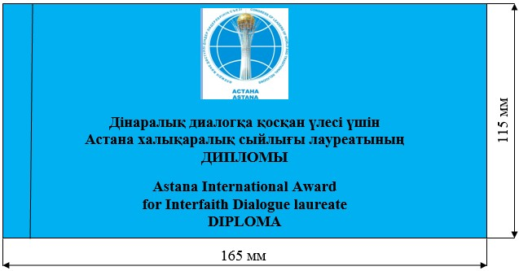

|  |  |
| --- | --- |
|  | Дінаралық диалогқа қосқан үлесі үшін Астана халықаралық сыйлығы лауреатының дипломы мен естелік белгісінің сипаттамасына 2-қосымша |

**Дінаралық диалогқа қосқан үлесі үшін Астана халықаралық сыйлығының лауреаты дипломының бейнесі (жапсырманың беткі жағы)**

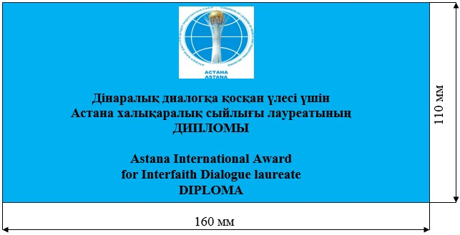

|  |  |
| --- | --- |
|  | Дінаралық диалогқа қосқан үлесі үшін Астана халықаралық сыйлығы лауреатының дипломы мен естелік белгісінің сипаттамасына 3-қосымша |

**Дінаралық диалогқа қосқан үлесі үшін Астана халықаралық сыйлығының лауреаты дипломының бейнесі (жапсырманың ішкі жағы)**

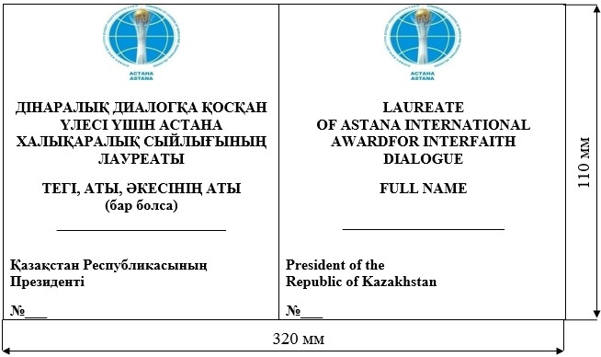

|  |
| --- |
| 110 мм |

|  |  |
| --- | --- |
|  | Дінаралық диалогқа қосқан үлесі үшін Астана халықаралық сыйлығы лауреатының дипломы мен естелік белгісінің сипаттамасына 4-қосымша |

**Дінаралық диалогқа қосқан үлесі үшін Астана халықаралық сыйлығы лауреатының естелік белгісінің эскизі**

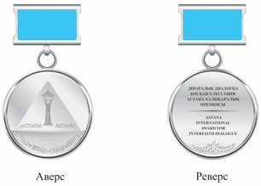

|  |  |
| --- | --- |
|  | Әлемдік және дәстүрлі діндер лидерлері съезінің құрмет медалінің және оның куәлігінің сипаттамасына 1-қосымша |

**Әлемдік және дәстүрлі діндер лидерлері съезінің құрмет медалінің эскизі**

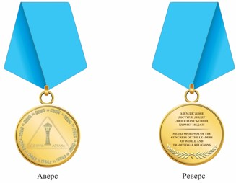

|  |  |
| --- | --- |
|  | Әлемдік және дәстүрлі діндер лидерлері съезінің құрмет медалінің және оның куәлігінің сипаттамасына 2-қосымша |

**Әлемдік және дәстүрлі діндер лидерлері съезінің құрмет медалі куәлігінің бейнесі (қатты мұқаба)**

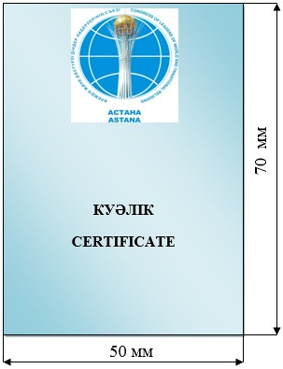

|  |  |
| --- | --- |
|  | Әлемдік және дәстүрлі діндер лидерлері съезінің құрмет медалінің және оның куәлігінің сипаттамасына 3-қосымша |

**Әлемдік және дәстүрлі діндер лидерлері съезінің құрмет медалі куәлігінің бейнесі (ішкі жағы)**

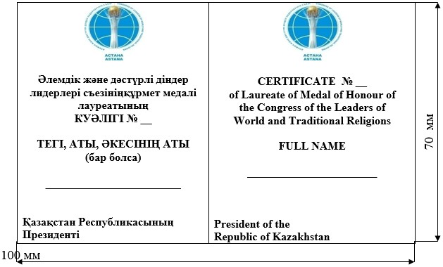

|  |  |
| --- | --- |
|  | Қазақстан Республикасы Президентінің 2017 жылғы № Жарлығымен БЕКІТІЛГЕН |

**Әлемдік және дәстүрлі діндер лидерлері съезінің құрмет медалінің және оның куәлігінің сипаттамасы**

      1. Әлемдік және дәстүрлі діндер лидерлері съезінің құрмет медалі алтын түстес жезден жасалады, диаметрі 25 мм, қалыңдығы 2 мм шеңбер пішінді, құлақша мен шығыршық арқылы бекітілген Қазақстан Республикасының Мемлекеттік Туы түстес қатқыл лентамен қапталған, бесбұрышты тағанға жалғасады.

      Құрмет медалінің алдыңғы бетінің ортасында Пирамиданың бейнесі, оның ішінде "Астана-Бәйтерек" монументінің бейнесі бейнеленген. Пирамиданың төменгі бөлігінде "АСТАНА" және "ASTANA" деген екі жазу жазылған. Шеңбердіайнала ұлттық ою-өрнек элементі орналасқан.

      Құрмет медалінің сыртқы жағының ортаңғы бөлігінде күңгірт бетіндеқазақ және ағылшын тілдерінде "ӘЛЕМДІК ЖӘНЕ ДӘСТҮРЛІ ДІНДЕР ЛИДЕРЛЕРІ СЪЕЗІНІҢ ҚҰРМЕТ МЕДАЛІ" және "MEDAL OF HONOUR OF THE CONGRESS OF THE LEADERS OF WORLD AND TRADITIONAL RELIGIONS" деген екі жазу жазылған. Жазудың астыңғы бөлігінде "Зәйтүн бұтағы" элементі жәнеқұрмет медалінеберілген нөмір орналасқан.

      Құрмет медаліндегі бейнелер мен жазулардың бәрі де бедерлі, алтын түстес. Осы сипаттамаға 1-қосымшаға сәйкес құрмет медалінің жиегі жақтаушамен көмкерілген.

      2. Құрмет медалінің куәлігі көлемі 100 х 70 мм қатты мұқабадағы кітап болып табылады.

      Мұқабаның сыртқы жағында:

      1) жоғарғы жағында – Әлемдік және дәстүрлі діндер лидерлері съезінің эмблемасы;

      2) эмблеманың астыңғы жағында – осы сипаттамаға 2-қосымшаға сәйкес қазақ және ағылшын тілдерінде:

      "

      КУӘЛІК

      CERTIFICATE

      "

      деген жазу жазылған.

      Ішкі екі жағындажоғарғы бөлігінің ортасында Әлемдік және дәстүрлі діндер лидерлері съезінің эмблемасы бейнеленген.

      Ішкі сол жағында осы сипаттамаға 3-қосымшаға сәйкес қазақ тілінде:

      "

      Әлемдік және дәстүрлі діндер лидерлері съезінің

      құрмет медалі лауреатының

      КУӘЛІГІ № __

      ТЕГІ, АТЫ, ӘКЕСІНІҢ АТЫ

      (бар болса)

      _______________________

      "

      деген мәтін жазылған.

      Осы сипаттамаға 3-қосымшаға сәйкес төменде:

      "

      Қазақстан Республикасының

      Президенті

      "

      деген сөздер орналасқан.

      Осы сипаттамаға 3-қосымшаға сәйкес ішкі оң жағында ағылшын тілінде:

      "

      CERTIFICATE № __

      of Laureate of Medal of Honour of the

      Congress of the Leaders of

      World and Traditional Religions

      FULL NAME

      _______________________

      "

      деген мәтін жазылған.

      Осы сипаттамаға 3-қосымшаға сәйкес төменде:

      "

      President of the

      Republic of Kazakhstan

      "

      деген сөздер орналасқан.

© 2012. Қазақстан Республикасы Әділет министрлігінің «Қазақстан Республикасының Заңнама және құқықтық ақпарат институты» ШЖҚ РМК